Информация
МКОУ «СОШ х. Ново – Исправненского»
о проведении месячника по благоустройству и санитарной очистке школьной и прилегающий территории
25 апреля 2019 г.

С 1 апреля по 30 апреля в школе проводился месячник по благоустройству и санитарной очистке.
Цель:
- Улучшение санитарно-экологической обстановки, благоустройство школьной территории и прилегающей территории к ней.

Участвовали учащиеся с 1-9 класс и коллектив школы.
Были запланированы следующие виды деятельности:
- Подготовка декоративных мини- клумб.
- Благоустройство входной зоны школы цветочно-декоративными растениями.
- Побелка деревьев.
- Уборка клумб, посадка цветочно – декоративных растений.
- Очистка сухостоя на прилегающей территории.

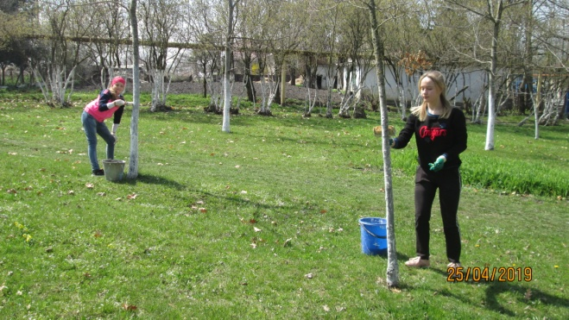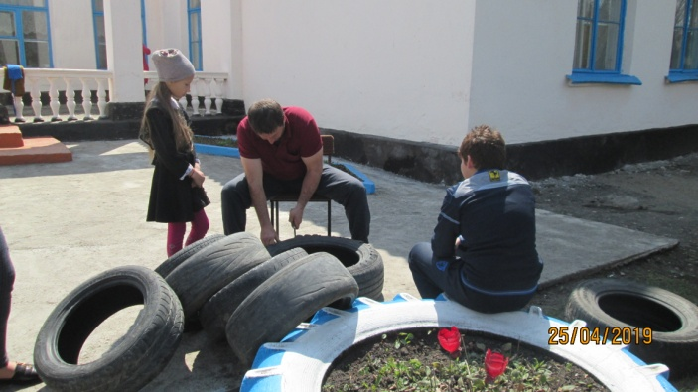
Побелка деревьев. Подготовка мини-клумб.
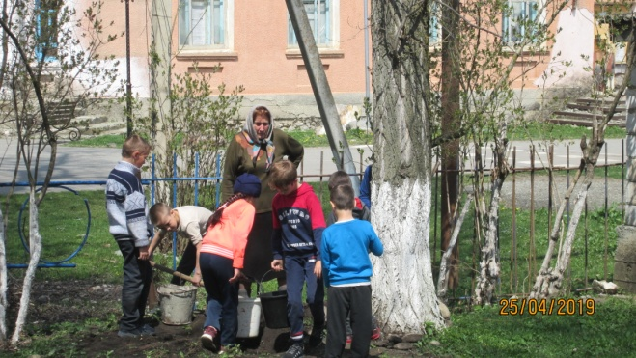
Подготовка почвы.
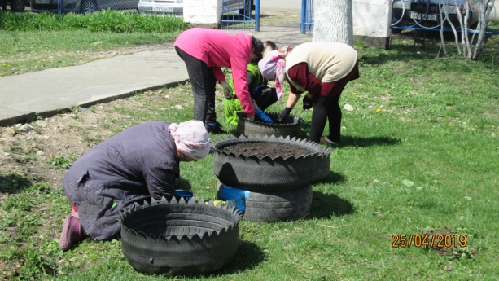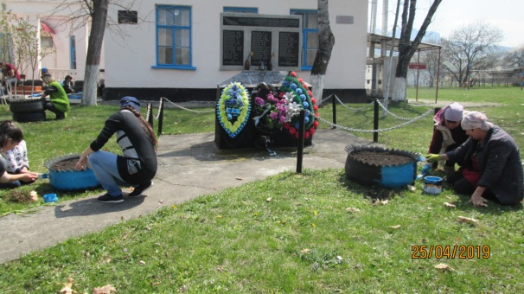
Покраска мини-клумб.

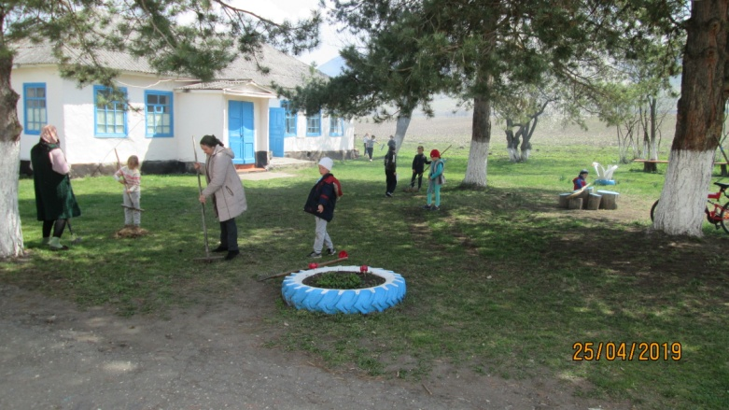
Уборка территории.

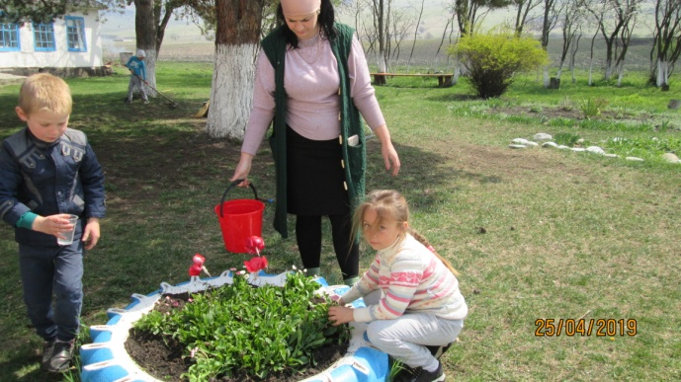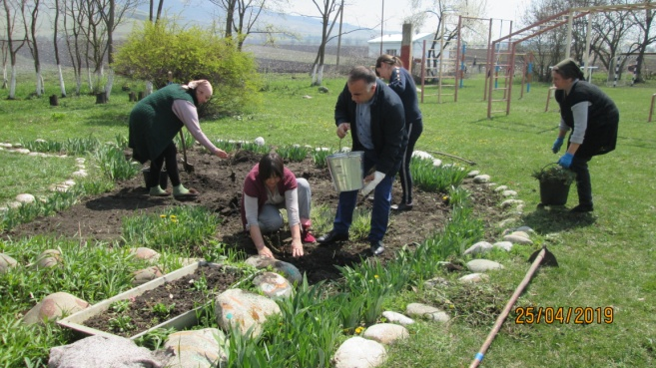
Посадка цветочно-декоративных рстений.
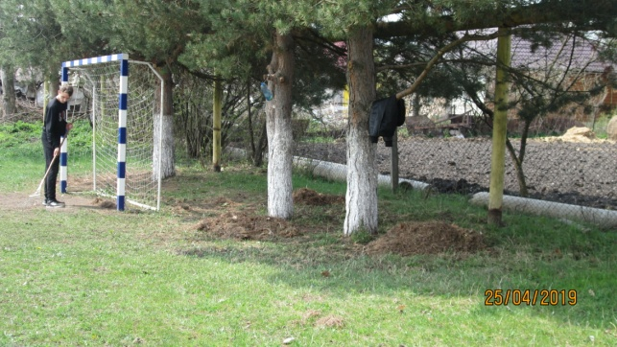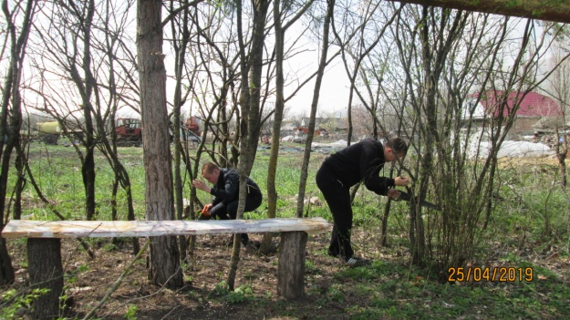

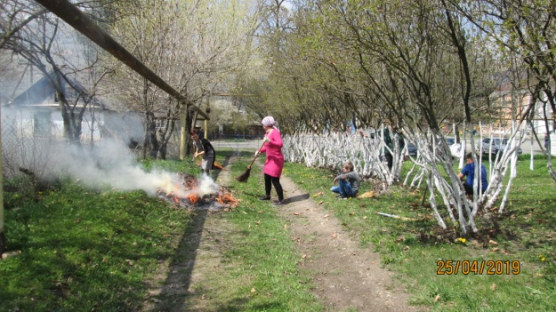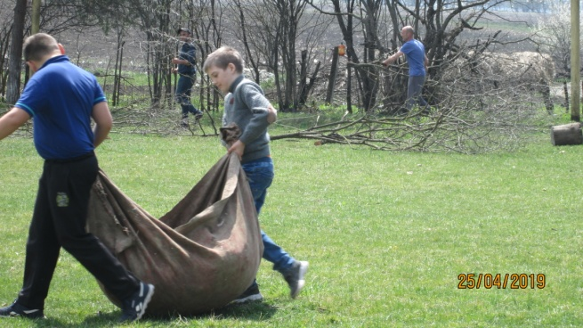

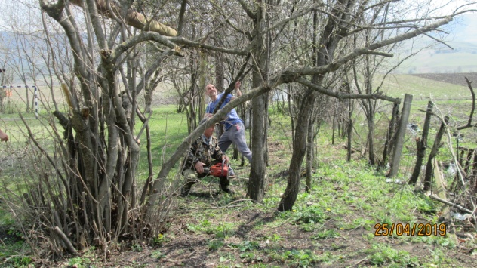
Очистка сухостоя.
Результат нашей деятельности.
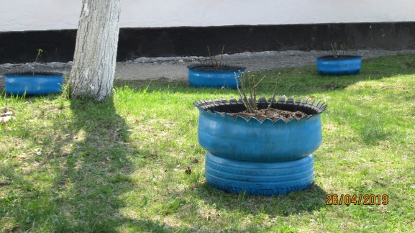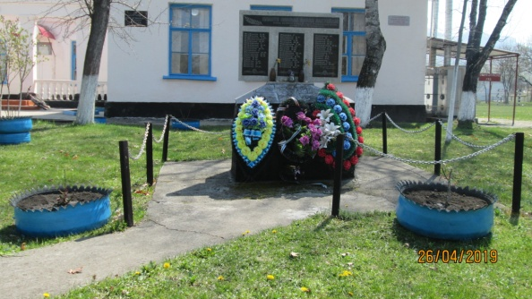

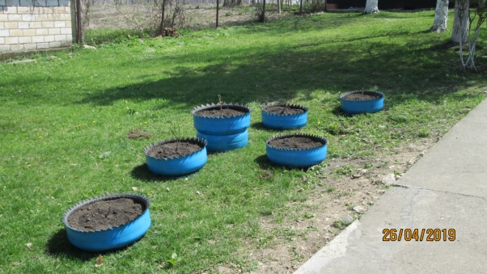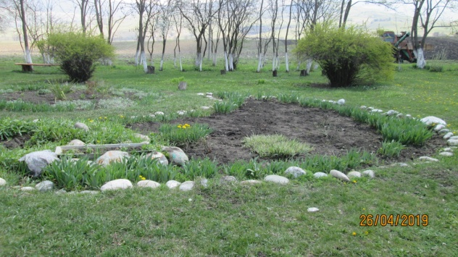

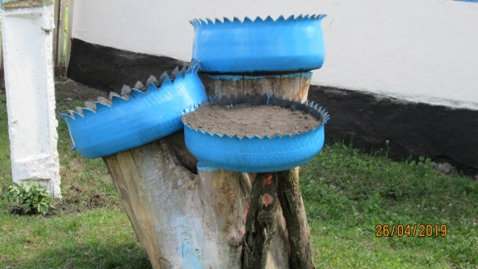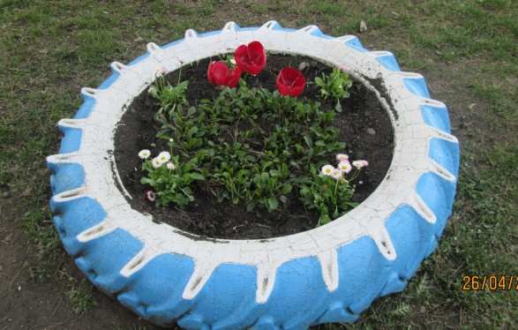

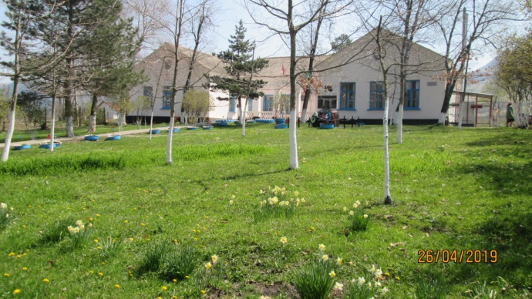

В мини-клумбы мы посадили цветы розы.
И в заключение, подводя итоги месячника, хочется отметить большую плодотворную работу, выполненную учащимися и коллективом школы. Учащиеся получают эмоциональные впечатления, участвуя в санитарно-экологических мероприятиях.
Хочется верить, что высаженные кустарники и цветочно-декоративные растения, останутся в сердцах наших учащихся на долгие годы и поможет им жить в гармонии с окружающим миром.
Педагог-организатор: _________ /А.Д.Ганюта/
Директор школы: _________ /П.Ю.Котлярова/

